低能耗建筑能效评估报告书
公共建筑

工程名称 | 新建项目
工程地点 | 江苏-南通
设计编号
建设单位
设计单位
设 计 人
审 核 人
审 定 人
设计日期 | 2024年3月17日


采用软件 | 超低能耗PHES2023
软件版本 | 20220808
研发单位 | 北京绿建软件股份有限公司
正版授权码 | T17708473286
目 录

1 建筑概况 4
2 评估依据 5
3 气象数据 5
3.1 气象地点 5
3.2 逐日干球温度表 5
3.3 逐月辐照量表 6
3.4 峰值工况 6
4 建筑大样 6
5 围护结构 10
5.1 工程材料 10
5.2 屋顶 11
5.2.1 屋顶构造一 11
5.3 天窗类型 11
5.4 外墙 12
5.4.1 外墙构造一 12
5.5 外窗热工 12
5.5.1 外窗构造 12
5.5.2 外遮阳类型 12
5.5.3 总体热工性能 12
5.6 外门窗气密性 13
5.7 规定项检查 13
6 设计建筑 14
6.1 房间类型 14
6.1.1 房间表 14
6.1.2 作息时间表 14
6.2 系统类型 14
6.2.1 系统分区 14
6.2.2 热回收参数 14
6.3 制冷系统 14
6.3.1 冷水机组 14
6.3.2 水泵系统 14
6.3.3 运行工况 14
6.3.4 制冷能耗 15
6.4 供暖系统 15
6.4.1 热水锅炉系统 15
6.5 照明 15
6.6 生活热水 16
6.7 电梯 16
6.8 光伏发电 16
6.9 风力发电 16
6.10 负荷分项统计 16
6.11 逐月负荷表 17
6.12 逐月电耗 18
7 基准建筑 19
7.1 房间类型 19
7.1.1 房间表 19
7.1.2 作息时间表 19
7.2 系统类型 19
7.2.1 系统分区 19
7.3 制冷系统 19
7.3.1 冷水机组 19
7.3.2 冷却水泵 19
7.3.3 冷冻水泵 19
7.4 供暖系统 20
7.4.1 热水锅炉能耗 20
7.4.2 热水循环水泵能耗 20
7.5 照明 20
7.6 生活热水 20
7.7 电梯 20
7.8 负荷分项统计 20
7.9 逐月负荷表 21
7.10 逐月电耗 22
8 能效计算 23
9 附录 26
9.1 工作日/节假日人员逐时在室率(%) 26
9.2 工作日/节假日照明开关时间表(%) 26
9.3 工作日/节假日设备逐时使用率(%) 26
9.4 工作日/节假日空调系统运行时间表(1:开,0:关) 26

建筑概况
工程名称 | 新建项目
工程地点 | 江苏-南通
地理位置 | 北纬：32.08° | 东经：121.05°
建筑面积(m²) | 地上1527 地下0
建筑层数 | 地上1 地下0
建筑高度（m） | 地上5.1 地下0.0
建筑体积(m³) | 9872.91
建筑外表面积(m²) | 3367.89
建筑气密性（换气次数N50） | 0.60
建筑类型细化 | 办公建筑
北向角度 | 90
结构类型
外墙太阳辐射吸收系数 | 0.75
屋顶太阳辐射吸收系数 | 0.75
控温期 | 全年控温

 |  | 设计建筑 |  |  | 基准建筑
体形系数S |  | 0.34 |  |  | 0.34
屋顶传热系数K [W/(m²·K)] |  | 0.10 |  |  | 0.50
外墙（包括非透明幕墙）传热系数K [W/(m²·K)] |  | 0.10 |  |  | 0.80
屋顶透明部分传热系数  K [W/(m²·K)] |  | 0.10 |  |  | 2.60
屋顶透明部分太阳得热系数 |  | 0.55 |  |  | 0.30
底面接触室外的架空或外挑楼板传热系数K [W/(m²·K)] |  | － |  |  | －
地下车库与供暖房间之间的楼板  K [W/(m2·K)] |  | － |  |  | －
非供暖楼梯间与供暖房间之间的隔墙 K [W/(m2·K)] |  | － |  |  | －
周边地面热阻R[(m²·K)/W] |  | 0.78 |  |  | －－
地下墙热阻R[(m²·K)/W] |  | － |  |  | －
变形缝热阻R[(m²·K)/W] |  | － |  |  | －
外窗（包括透明幕墙） | 朝向 | 窗墙比 | 传热  系数 | 太阳得热系数 | 窗墙比 | 传热  系数 | 太阳得热系数
外窗（包括透明幕墙） | 南向 | 0.02 | 0.10 | 0.65 | 0.02 | 3.50 | －－
外窗（包括透明幕墙） | 北向 | 0.05 | 0.10 | 0.65 | 0.05 | 3.50 | －－
外窗（包括透明幕墙） | 东向 | 0.09 | 0.10 | 0.50 | 0.09 | 3.50 | －－
外窗（包括透明幕墙） | 西向 | 0.06 | 0.10 | 0.42 | 0.06 | 3.50 | －－
备注：1. — 代表本工程无对应项; 2. ——代表基准建筑不要求，取值同设计建筑。

评估依据
1. 《近零能耗建筑技术标准》(GB/T51350-2019)
2. 《公共建筑节能设计标准》(GB50189-2015)
3. 《民用建筑热工设计规范》(GB50176)
4. 《建筑外门窗气密，水密，抗风压性能分级及检测方法》（GB/T 7106-2008）
5. 《建筑幕墙》（GB/T 21086-2007）

气象数据

气象地点
江苏-南通, 《建筑节能气象参数标准》

逐日干球温度表
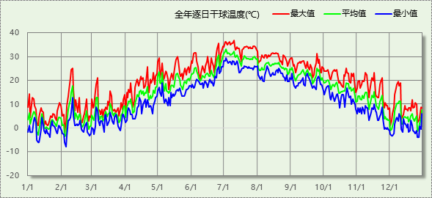

逐月辐照量表
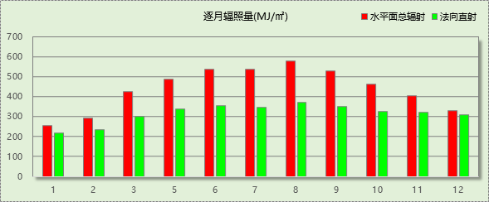

峰值工况
气象数据 | 时刻 | 干球温度(℃) | 湿球温度(℃) | 含湿量(g/kg) | 焓值(kj/kg)
最热 | 07月09日14时 | 36.7 | 27.8 | 20.3 | 89.0
最冷 | 02月04日06时 | -7.8 | -8.3 | 1.6 | -3.8

建筑大样
1层平面
2层平面
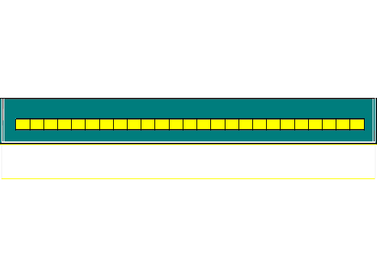
左视图

右视图
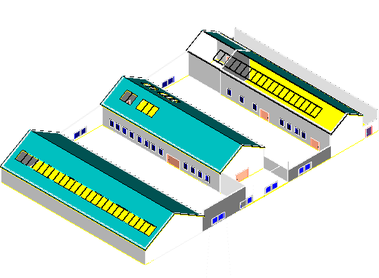
西南轴侧图
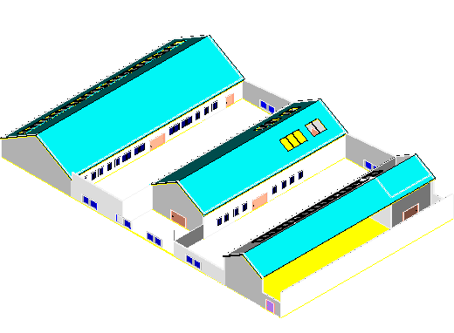
东南轴侧图
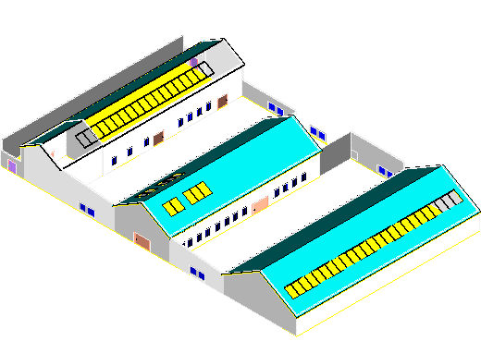
西北轴侧图
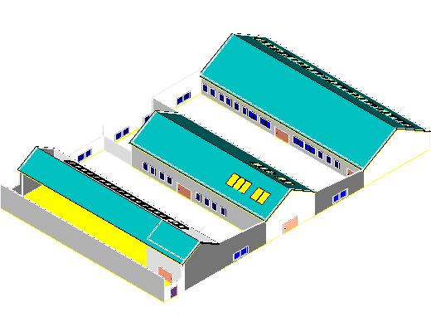
东北轴侧图

围护结构

工程材料
材料名称 | 导热系数λ | 蓄热系数S | 密度ρ | 比热容Cp | 蒸汽渗透系数u | 备注
材料名称 | W/(m.K) | W/(㎡.K) | kg/m³ | J/(kg.K) | g/(m.h.kPa) | 备注
水泥砂浆 | 0.930 | 11.370 | 1800.0 | 1050.0 | 0.0210 | 来源：《民用建筑热工设计规范》GB50176-2016
石灰砂浆 | 0.810 | 10.070 | 1600.0 | 1050.0 | 0.0443 | 来源：《民用建筑热工设计规范》GB50176-2016
钢筋混凝土 | 1.740 | 17.200 | 2500.0 | 920.0 | 0.0158 | 来源：《民用建筑热工设计规范》GB50176-2016
碎石、卵石混凝土(ρ=2300) | 1.510 | 15.360 | 2300.0 | 920.0 | 0.0173 | 来源：《民用建筑热工设计规范》GB50176-2016
挤塑聚苯乙烯泡沫塑料（带表皮） | 0.030 | 0.340 | 35.0 | 1380.0 | 0.0000 | 来源：《民用建筑热工设计规范》GB50176-2016，蒸汽渗透系数没有给出
加气混凝土、泡沫混凝土(ρ=700) | 0.180 | 3.100 | 700.0 | 1050.0 | 0.0998 | 来源：《民用建筑热工设计规范》GB50176-2016
混凝土多孔砖(190六孔砖） | 0.750 | 7.490 | 1450.0 | 709.4 | 0.0000
挤塑聚苯板(ρ=25-32) | 0.030 | 0.320 | 28.5 | 1647.0 | 0.0000

屋顶

屋顶构造一
材料名称  （由上到下） | 厚度δ | 导热系数λ | 蓄热系数S | 修正系数 | 热阻R | 热惰性指标
材料名称  （由上到下） | (mm) | W/(m.K) | W/(㎡.K) | α | (㎡K)/W | D=R*S
碎石、卵石混凝土(ρ=2300) | 40 | 1.510 | 15.360 | 1.00 | 0.026 | 0.407
挤塑聚苯乙烯泡沫塑料（带表皮） | 20 | 0.030 | 0.340 | 1.20 | 0.556 | 0.227
水泥砂浆 | 20 | 0.930 | 11.370 | 1.00 | 0.022 | 0.245
加气混凝土、泡沫混凝土(ρ=700) | 80 | 0.180 | 3.100 | 1.00 | 0.444 | 1.378
钢筋混凝土 | 120 | 1.740 | 17.200 | 1.00 | 0.069 | 1.186
石灰砂浆 | 20 | 0.810 | 10.070 | 1.00 | 0.025 | 0.249
各层之和∑ | 300 | － | － | － | 1.142 | 3.691
传热系数K=1/(0.15+∑R) | 0.77
修正后K, D | K = 0.10, D = 9.00
修正原因

天窗类型
序号 | 构造名称 | 构造编号 | 传热系数 | 夏季综合太阳得热系数 | 备注
1 | 12A钢铝单框双玻窗（平均） | 66 | 0.10 | 0.65 | 来源《民用建筑热工设计规范》
平均 |  |  | 0.10 | 0.55
标准依据 |  | 《近零能耗建筑技术标准》(GB/T51350-2019)第6.1.5条
标准要求 |  | K和SHGC值可按表6.1.5-2选取
结论 |  | 不适宜

外墙

外墙构造一
材料名称  （由外到内） | 厚度δ | 导热系数λ | 蓄热系数S | 修正系数 | 热阻R | 热惰性指标
材料名称  （由外到内） | (mm) | W/(m.K) | W/(㎡.K) | α | (㎡K)/W | D=R*S
水泥砂浆 | 20 | 0.930 | 11.370 | 1.00 | 0.022 | 0.245
挤塑聚苯乙烯泡沫塑料（带表皮） | 20 | 0.030 | 0.340 | 1.20 | 0.556 | 0.227
水泥砂浆 | 20 | 0.930 | 11.370 | 1.00 | 0.022 | 0.245
钢筋混凝土 | 200 | 1.740 | 17.200 | 1.00 | 0.115 | 1.977
石灰砂浆 | 20 | 0.810 | 10.070 | 1.00 | 0.025 | 0.249
各层之和∑ | 280 | － | － | － | 0.738 | 2.941
传热系数K=1/(0.15+∑R) | 1.13
修正后K, D | K = 0.10, D = 9.00
修正原因

外窗热工

外窗构造
序号 | 构造名称 | 构造编号 | 传热系数 | 自遮阳系数 | 可见光透射比 | 备注
1 | 12A钢铝单框双玻窗（平均） | 18 | 0.10 | 0.75 | 0.800 | 来源《民用建筑热工设计规范》

外遮阳类型
已启用环境遮阳

总体热工性能
朝向 | 面积 | 传热系数 | 夏季综合太阳得热系数 | 冬季综合太阳得热系数 | 窗墙比 | 标准要求 | 结论
南向 | 10.80 | 0.10 | 0.65 | 0.65 | 0.02 | K≤2.20, SHGCSum≤0.15, SHGCWin≥0.40 | 不需要
北向 | 21.60 | 0.10 | 0.65 | 0.65 | 0.05 | K≤2.20, SHGCSum≤0.15, SHGCWin≥0.40 | 不需要
东向 | 46.35 | 0.10 | 0.50 | 0.50 | 0.09 | K≤2.20, SHGCSum≤0.15, SHGCWin≥0.40 | 不需要
西向 | 34.20 | 0.10 | 0.42 | 0.42 | 0.06 | K≤2.20, SHGCSum≤0.15, SHGCWin≥0.40 | 不需要
综合平均 | 112.95 | 0.10 | 0.52 | 0.52 | 0.06
标准依据 | 《近零能耗建筑技术标准》(GB/T51350-2019)第6.1.5条
标准要求 | K和SHGC值可按表6.1.5-2选取
结论 | 不需要
注：本表所统计的外窗包含凸窗。

外门窗气密性
层数 | 外窗气密性 | 外门气密性 | 户门气密性
最不利气密性等级 | － | － | －
外门窗气密性措施
标准依据 | 《近零能耗建筑技术标准》第6.1.4条，分级与检测方法《建筑外门窗气密，水密，抗风压性能分级及检测方法》（GB/T 7106-2008） | 《近零能耗建筑技术标准》第6.1.4条，分级与检测方法《建筑外门窗气密，水密，抗风压性能分级及检测方法》（GB/T 7106-2008） | 《近零能耗建筑技术标准》第6.1.4条，分级与检测方法《建筑外门窗气密，水密，抗风压性能分级及检测方法》（GB/T 7106-2008）
标准要求 | 外窗及外门户门气密性不宜低于《建筑外门窗气密，水密，抗风压性能分级及检测方法》（GB/T 7106-2008）的8级 | 外窗及外门户门气密性不宜低于《建筑外门窗气密，水密，抗风压性能分级及检测方法》（GB/T 7106-2008）的6级 | 外窗及外门户门气密性不宜低于《建筑外门窗气密，水密，抗风压性能分级及检测方法》（GB/T 7106-2008）的6级
结论 | － | － | －

规定项检查
序号 | 检查项 | 结论
1 | 屋顶 | 不需要
2 | 天窗类型 | 不适宜
3 | 外墙 | 不需要
4 | 外窗热工 | 不需要
5 | 外门窗气密性 | 适宜

设计建筑

房间类型

房间表
房间类型 | 空调  温度℃ | 供暖  温度℃ | 新风量 | 渗透风  换气次数 | 人员密度 | 照明功率  密度 | 电器设备  功率
办公-普通办公室 | 26 | 20 | 30(m³/h.人) | 0(次/h) | 10(㎡/人) | 9(W/㎡) | 13(W/㎡)

作息时间表
详见附录

系统类型

系统分区
系统编号 | 系统类型 | 供冷  能效比 | 供热  能效比 | 面积(㎡) | 包含的房间
默认 | 双管制风机盘管 | － | － | 1442.50 | 所有房间

热回收参数
系统编号 | 热回收 | 供冷 |  | 供暖
系统编号 | 热回收 | 回收效率 | 启动温(焓)差 | 回收效率 | 启动温(焓)差
默认 | 无

制冷系统

冷水机组
名称 | 类型 | 额定耗电量  (kW) | 额定制冷量  (kW) | 额定性能系数  (COP) | 台数
机组1 | 水冷-螺杆式冷水机组 | 100 | 500 | 5.00 | 1

水泵系统
类型 | 调节 | 流量  (m3/h) | 扬程  (m) | 设计  工作效率(%) | 输入功率  (kW) | 冷却塔耗电比  (kWh/m3) | 台数
冷却水泵 | 单速 | 320 | 25 | 80 | 31.3 | 0.03 | 1
冷冻水泵 | 单速 | 320 | 30 | 80 | 37.6 | － | 1

运行工况
负荷率  (%) | 机组制冷量  (kW) | 机组功率  (kW) | 性能系数  (COP) | 冷却水泵功率  (kW) | 冷冻水泵功率  (kW)
25 | 125 | 30 | 4.17 | 10 | 8
50 | 250 | 55 | 4.55 | 10 | 8
75 | 375 | 75 | 5.00 | 10 | 8
100 | 500 | 100 | 5.00 | 10 | 8

制冷能耗
负荷区间  (%) | 区间负荷  (kWh) | 运行时长(h) | 性能系数  (COP) | 制冷机组  (kWh) | 冷却水泵  (kWh) | 冷冻水泵  (kWh)
0~25 | 66746 | 933 | 4.17 | 16019 | 9330 | 7464
25~50 | 31150 | 226 | 4.55 | 6853 | 2260 | 1808
50~75 | 0 | 0 | 5.00 | 0 | 0 | 0
75~100 | 0 | 0 | 5.00 | 0 | 0 | 0
>100 | 0 | 0 | － | 0 | 0 | 0
合计 | 97896 | 1159 |  | 22872 | 11590 | 9272

供暖系统

热水锅炉系统

热水锅炉
燃料类型 | 容量  (MW) | 台数 | 锅炉  热效率 | 外网热  输送效率 | 累计热负荷  (kWh) | 热/电系数  (kWh/kWh) | 折合电耗  (kWh)
烟煤II | 1.00 | 1 | 0.78 | 0.92 | 3606 | 2.93 | 1715

热水循环泵
类型 | 流量(m3/h) | 扬程(m) | 设计工作效率(%) | 输入功率(kW) | 台数
单速 | 320 | 30 | 80 | 37.6 | 1

热水循环水泵能耗
负荷  率  (%) | 锅炉  负荷  (kW) | 供暖水  泵功率  (kW) | 热水输送  能效比  EHR | 区间  负荷  (kWh) | 区间  时长  (h) | 供暖水  泵电耗  (kWh)
25 | 250 | 8 | 0.0320 | 3606 | 972 | 7776
50 | 500 | 8 | 0.0160 | 0 | 0 | 0
75 | 750 | 8 | 0.0107 | 0 | 0 | 0
100 | 1000 | 8 | 0.0080 | 0 | 0 | 0
综合 |  |  |  | 3606 | 972 | 7776

照明
房间类型 | 单位面积电耗  (kWh/㎡) | 房间个数 | 房间合计面积  (㎡) | 合计电耗  (kWh)
办公-普通办公室 | 27.00 | 6 | 1483 | 40034
总计 |  |  |  | 40034

生活热水
分区 |  | 用水定额  (L/人·d) |  | 热水温差(℃) |  | 供应人数 |  | 年使用天数 |  |  | 所需热量  (kWh/a)
办公 |  | 10 |  | 45 |  | 100 |  | 365 |  |  | 18778
总计 |  |  |  |  |  |  |  |  |  |  | 18778
太阳能板 | 集热器面积(㎡) |  | 日均辐照量(kj/(㎡·d) |  | 年利用天数 |  | 集热器  效率 |  | 热损失  系数 | 太阳能供热(kWh/a)
1 | 100 |  | 16340 |  | 256 |  | 0.45 |  | 0.15 | 44445
总计 |  |  |  |  |  |  |  |  |  | 44445
热水设备 |  | 能源 |  | 效率 |  | 耗气量(m3) |  | 耗电量(kWh/a) |  |  | 一次能源(kWh)
锅炉 |  | 电 |  | 0.9 |  | 0 |  | 0 |  |  | 0
注：
1.设计建筑热水设备承担的热水全年累计负荷=需求热量－太阳能供热量。
2.使用天然气锅炉时，按照《公共建筑节能设计标准》GB50189-2015附录B.0.6中有关数据折算标煤和折电。

电梯
无

光伏发电
日照辐照量(kJ/㎡.天)：16340，年运行天数：365
光伏板面积  (㎡) | 单位面积  发电参数 | 光伏系统效率 | 光伏电池性能衰减修正系数 | 全年供电  (kWh)
300 | 5 | 0.75 | 0.85 | 1584214
总计 |  |  |  | 1584214

风力发电
无

负荷分项统计
分类 | 围护传热 | 室内得热 | 窗日射 | 新风/渗透 | 热回收 | 合计
供暖需求(kWh/㎡) | -2.46 | 2.21 | 0.23 | -2.33 | 0.00 | -2.36
供冷需求(kWh/㎡) | 14.18 | 16.54 | 19.24 | 14.14 | 0.00 | 64.10
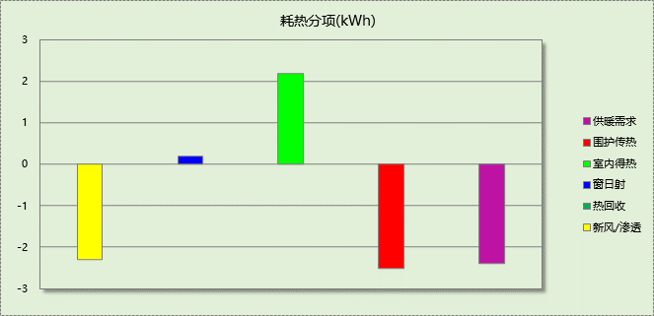

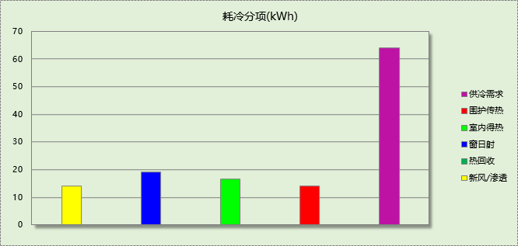

逐月负荷表
月份 | 供暖需求  (kWh) | 供冷需求  (kWh) | 热负荷  峰值(kW) | 热负荷  峰值时刻 | 冷负荷  峰值(kW) | 冷负荷  峰值时刻
1月 | 927 | 11 | 10.251 | 01月10日07时 | 3.749 | 01月07日13时
2月 | 968 | 77 | 19.358 | 02月04日07时 | 12.445 | 02月14日12时
3月 | 896 | 657 | 13.612 | 03月11日07时 | 17.474 | 03月29日13时
4月 | 519 | 1932 | 12.846 | 04月08日07时 | 69.863 | 04月29日15时
5月 | 114 | 5447 | 4.892 | 05月06日08时 | 100.538 | 05月20日12时
6月 | 3 | 12087 | 2.053 | 06月03日07时 | 126.152 | 06月24日12时
7月 | 0 | 32225 | 0.000 | -- | 162.165 | 07月08日12时
8月 | 0 | 25654 | 0.000 | -- | 159.715 | 08月19日07时
9月 | 0 | 12971 | 0.000 | -- | 150.164 | 09月02日07时
10月 | 0 | 5779 | 0.000 | -- | 165.943 | 10月04日07时
11月 | 0 | 750 | 0.000 | -- | 56.468 | 11月04日07时
12月 | 180 | 307 | 3.617 | 12月23日07时 | 26.569 | 12月09日09时
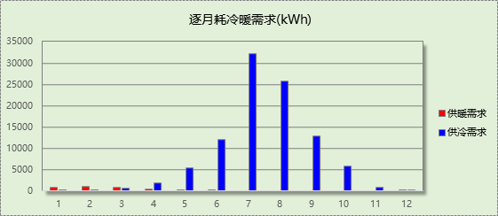

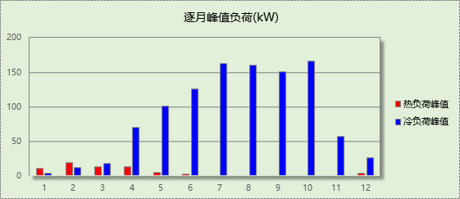

逐月电耗
注:热水为扣减太阳能后电耗，所有数据单位kWh/㎡。
月 | 供冷 | 供暖 | 照明 | 电梯 | 热水
1 | 0.04 | 1.54 | 2.31 | 0.00 | 13.66
2 | 0.09 | 1.22 | 1.78 | 0.00 | 13.66
3 | 0.92 | 1.13 | 2.20 | 0.00 | 13.66
4 | 1.14 | 0.99 | 2.20 | 0.00 | 13.66
5 | 2.05 | 0.50 | 2.31 | 0.00 | 13.66
6 | 3.56 | 0.02 | 1.99 | 0.00 | 13.66
7 | 7.87 | 0.00 | 2.41 | 0.00 | 13.66
8 | 6.57 | 0.00 | 2.31 | 0.00 | 13.66
9 | 3.50 | 0.00 | 2.10 | 0.00 | 13.66
10 | 1.88 | 0.00 | 2.10 | 0.00 | 13.66
11 | 0.45 | 0.00 | 2.20 | 0.00 | 13.66
12 | 0.68 | 0.83 | 2.31 | 0.00 | 13.66
合计 | 28.75 | 6.21 | 26.22 | 0.00 | 13.66

基准建筑

房间类型

房间表
房间类型 | 空调  温度℃ | 供暖  温度℃ | 新风量 | 渗透风  换气次数 | 人员密度 | 照明功率  密度 | 电器设备  功率
办公-普通办公室 | 26 | 20 | 30(m³/h.人) | 0(次/h) | 10(㎡/人) | 9(W/㎡) | 13(W/㎡)

作息时间表
同设计建筑

系统类型

系统分区
系统编号 | 系统类型 | 供冷  能效比 | 供热  能效比 | 面积(㎡) | 包含的房间
默认 | 双管制风机盘管 | － | － | 1442.50 | 同设计建筑

制冷系统

冷水机组
名称 | 类型 | 额定制冷  量(kW) | 额定性  能系数(COP) | 台数 | 全年  供冷量(kWh) | 综合部分  负荷性能系  数(IPLV) | 电耗  (kWh)
机组1 | 水冷-螺杆式冷水机组 | 0.00 | 0.00 | 1 | 0 | 0.00 | 0
合计 |  |  |  |  |  |  | 0

冷却水泵
机组名称 | 冷水机组  制冷量(kW) | 机组性能  系数(COP) | 冷凝负荷(kW) | 输送能效比 | 运行时长  (h) | 水泵电耗  (kWh)
 | 0 | 0.00 | 0 | 0.0000 | 0 | 0
合计 | 0 |  | 0 |  |  | 0

冷冻水泵
机组名称 | 机组制冷量(kW) | 输送能效比 | 运行时长(h) | 水泵电耗(kWh)
 | 0 | 0.0000 | 0 | 0
合计 | 0 |  |  | 0

供暖系统

热水锅炉能耗
燃料类型 | 容量/峰值负荷  (MW) | 台数 | 锅炉  热效率 | 外网热  输送效率 | 累计  热负荷  (kWh) | 热/电系数  (kWh/kWh) | 折合电耗  (kWh)
燃气 | 1.00 | 1 | 0.78 | 0.00 | 0 | 0.00 | 0

热水循环水泵能耗
锅炉制热量(kW) | 输送能效比 | 运行时长(h) | 供暖水泵电耗(kWh)
1000 | 0.00433 | 972 | 13800

照明
房间类型 | 单位面积电耗  (kWh/㎡) | 房间个数 | 房间合计面积  (㎡) | 合计电耗  (kWh)
办公-普通办公室 | 27.00 | 6 | 1483 | 40034
总计 |  |  |  | 40034

生活热水
分区 | 用水定额  (L/人·d) | 热水温差(℃) | 供应人数 | 年使用天数 | 所需热量  (kWh/a)
办公 | 10 | 45 | 100 | 365 | 18778
总计 |  |  |  |  | 18778
热水设备 | 能源 | 效率 | 耗气量(m3) | 耗电量(kWh/a) | 一次能源(kWh)
锅炉 | 天然气 | 0.9 | 2113.97 | 7105.3 | 18473.8
注：
1.按照《近零能耗建筑技术标准》GB51350附录A.1.4，基准建筑生活热水热源为燃气锅炉，锅炉效率等有关参数按照《公共建筑节能设计标准》GB50189计算。

电梯
无

负荷分项统计
分类 | 围护传热 | 室内得热 | 窗日射 | 新风/渗透 | 热回收 | 合计
供暖需求(kWh/㎡) | -58.27 | 16.30 | 7.90 | -16.73 | 0.00 | -50.80
供冷需求(kWh/㎡) | 8.05 | 18.21 | 12.83 | 18.66 | 0.00 | 57.75
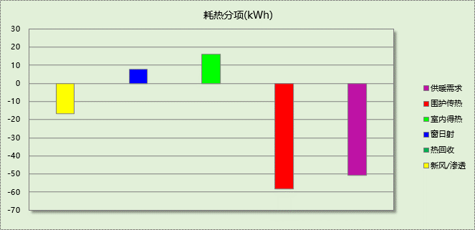

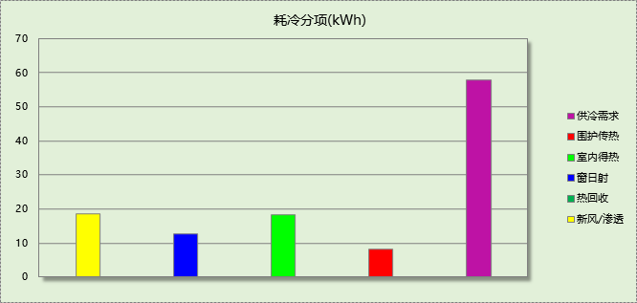

逐月负荷表
月份 | 供暖需求  (kWh) | 供冷需求  (kWh) | 热负荷  峰值(kW) | 热负荷  峰值时刻 | 冷负荷  峰值(kW) | 冷负荷  峰值时刻
1月 | 22033 | 0 | 222.551 | 01月02日07时 | 0.000 | --
2月 | 16202 | 0 | 207.230 | 02月04日07时 | 0.000 | --
3月 | 14715 | 0 | 157.744 | 03月11日07时 | 0.000 | --
4月 | 4751 | 7 | 119.785 | 04月01日07时 | 1.325 | 04月30日15时
5月 | 28 | 2336 | 4.457 | 05月13日07时 | 42.711 | 05月20日13时
6月 | 0 | 11486 | 0.000 | -- | 104.576 | 06月25日13时
7月 | 0 | 32199 | 0.000 | -- | 170.020 | 07月08日07时
8月 | 0 | 23799 | 0.000 | -- | 131.268 | 08月19日07时
9月 | 0 | 14967 | 0.000 | -- | 108.036 | 09月02日11时
10月 | 0 | 3405 | 0.168 | 10月31日07时 | 56.988 | 10月04日12时
11月 | 3331 | 0 | 77.778 | 11月29日07时 | 0.000 | --
12月 | 16514 | 0 | 159.566 | 12月02日07时 | 0.000 | --
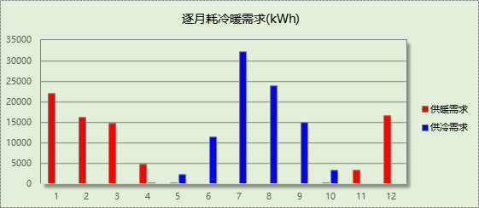

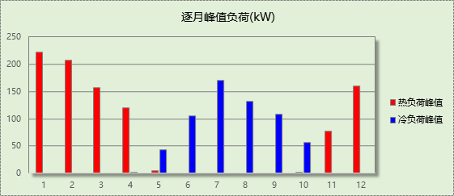

逐月电耗
注:热水为扣减太阳能后电耗，所有数据单位kWh/㎡。
月 | 供冷 | 供暖 | 照明 | 电梯 | 热水
1 | 0.00 | 0.00 | 2.31 | 0.00 | 13.66
2 | 0.00 | 0.00 | 1.78 | 0.00 | 13.66
3 | 0.00 | 0.00 | 2.20 | 0.00 | 13.66
4 | 0.00 | 0.00 | 2.20 | 0.00 | 13.66
5 | 0.00 | 0.00 | 2.31 | 0.00 | 13.66
6 | 0.00 | 0.00 | 1.99 | 0.00 | 13.66
7 | 0.00 | 0.00 | 2.41 | 0.00 | 13.66
8 | 0.00 | 0.00 | 2.31 | 0.00 | 13.66
9 | 0.00 | 0.00 | 2.10 | 0.00 | 13.66
10 | 0.00 | 0.00 | 2.10 | 0.00 | 13.66
11 | 0.00 | 0.00 | 2.20 | 0.00 | 13.66
12 | 0.00 | 0.00 | 2.31 | 0.00 | 13.66
合计 | 0.00 | 0.00 | 26.22 | 0.00 | 13.66

能效计算
能耗分类 | 能耗子类 | 设计建筑  (kWh/㎡) | 基准建筑  (kWh/㎡) | 节能率  （%）
建筑负荷 | 耗冷量 | 64.10 | 57.75 | -10.99
建筑负荷 | 耗热量 | 2.36 | 50.80 | 95.35
建筑负荷 | 冷热合计 | 66.47 | 108.55 | 38.77
供冷电耗 | 中央冷源 | 14.98 | 0.00 | -
供冷电耗 | 冷却水泵 | 7.59 | 0.00 | -
供冷电耗 | 冷冻水泵 | 6.07 | 0.00 | -
供冷电耗 | 多联机/单元式空调 | 0.00 | 0.00 | -
供冷电耗 | 供冷合计 | 28.64 | 0.00 | -
供暖电耗 | 中央热源 | 1.12 | 0.00 | -
供暖电耗 | 供暖水泵 | 5.09 | 0.00 | -
供暖电耗 | 多联机/单元式热泵 | 0.00 | 0.00 | -
供暖电耗 | 热源侧水泵 | 0.00 | - | -
供暖电耗 | 供暖合计 | 6.21 | 0.00 | -
采暖空调电耗 |  | 34.85 | 0.00 | -
照明电耗 |  | 26.21 | 26.21
生活热水 |  | 13.66 | 4.65
电梯 |  | 0.00 | 0.00
建筑本体能耗(电耗) |  | 74.73 | 30.87 | －
建筑本体能耗(一次能源) |  | 194.30 | 80.26 | -142.10
可再生能源 | 太阳能 | 12.30 | － | －
可再生能源 | 光伏发电 | 1037.38 | － | －
可再生能源 | 风力发电 | 0.00 | － | －
可再生能源 | 合计 | 1049.68 | － | －
建筑综合能耗(电耗) |  | 0.00 | 30.87 | －
建筑综合能耗(一次能源) |  | 0.00 | 80.26 | 100.00
标准依据 |  | 《近零能耗建筑技术标准》(GB/T51350-2019)表5.0.4
标准要求 |  | 建筑综合节能率应≥50%; 建筑本体节能率应符合表5.0.4的要求
结论 |  | 不满足

能耗分项 | 需求量(kWh/㎡) | 可再生能源利用 | 利用量(热量) (kWh/㎡)
耗冷量Qc | 64.10
耗热量Qh | 2.36 | 地源\空气源EPh | 0.00
生活热水耗热量Qw | 12.30 | 太阳能供热EPw,sol | 12.30
照明能耗Ql | 68.15 | 光伏发电Er | 2697.19
电梯能耗Qe | 0.00 | 风力发电Ew | 0.00
合计 | 146.91 |  | 2709.49
可再生能源利用率 | 100%

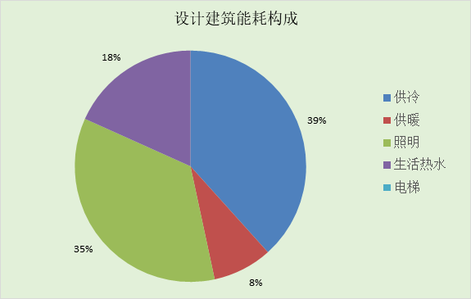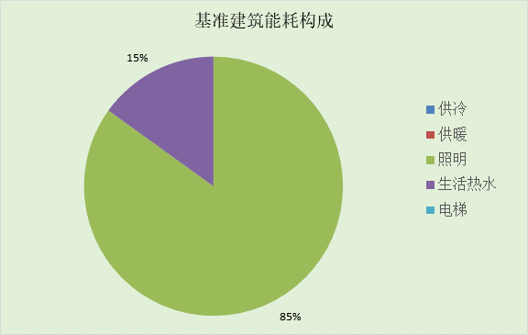

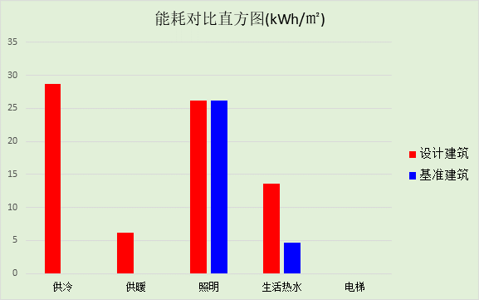

附录

工作日/节假日人员逐时在室率(%)

房间类型 | 1 | 2 | 3 | 4 | 5 | 6 | 7 | 8 | 9 | 10 | 11 | 12 | 13 | 14 | 15 | 16 | 17 | 18 | 19 | 20 | 21 | 22 | 23 | 24
办公-普通办公室 | 0 | 0 | 0 | 0 | 0 | 0 | 0 | 33 | 33 | 33 | 33 | 33 | 33 | 33 | 33 | 33 | 33 | 33 | 0 | 0 | 0 | 0 | 0 | 0
办公-普通办公室 | 0 | 0 | 0 | 0 | 0 | 0 | 0 | 0 | 0 | 0 | 0 | 0 | 0 | 0 | 0 | 0 | 0 | 0 | 0 | 0 | 0 | 0 | 0 | 0

注：上行：工作日；下行：节假日

工作日/节假日照明开关时间表(%)

房间类型 | 1 | 2 | 3 | 4 | 5 | 6 | 7 | 8 | 9 | 10 | 11 | 12 | 13 | 14 | 15 | 16 | 17 | 18 | 19 | 20 | 21 | 22 | 23 | 24
办公-普通办公室 | 0 | 0 | 0 | 0 | 0 | 0 | 0 | 100 | 100 | 100 | 100 | 100 | 100 | 100 | 100 | 100 | 100 | 100 | 100 | 0 | 0 | 0 | 0 | 0
办公-普通办公室 | 0 | 0 | 0 | 0 | 0 | 0 | 0 | 0 | 0 | 0 | 0 | 0 | 0 | 0 | 0 | 0 | 0 | 0 | 0 | 0 | 0 | 0 | 0 | 0

注：上行：工作日；下行：节假日

工作日/节假日设备逐时使用率(%)

房间类型 | 1 | 2 | 3 | 4 | 5 | 6 | 7 | 8 | 9 | 10 | 11 | 12 | 13 | 14 | 15 | 16 | 17 | 18 | 19 | 20 | 21 | 22 | 23 | 24
办公-普通办公室 | 0 | 0 | 0 | 0 | 0 | 0 | 0 | 33 | 33 | 33 | 33 | 33 | 33 | 33 | 33 | 33 | 33 | 33 | 0 | 0 | 0 | 0 | 0 | 0
办公-普通办公室 | 0 | 0 | 0 | 0 | 0 | 0 | 0 | 0 | 0 | 0 | 0 | 0 | 0 | 0 | 0 | 0 | 0 | 0 | 0 | 0 | 0 | 0 | 0 | 0

注：上行：工作日；下行：节假日

工作日/节假日空调系统运行时间表(1:开,0:关)

系统编号 | 1 | 2 | 3 | 4 | 5 | 6 | 7 | 8 | 9 | 10 | 11 | 12 | 13 | 14 | 15 | 16 | 17 | 18 | 19 | 20 | 21 | 22 | 23 | 24
默认 | 0 | 0 | 0 | 0 | 0 | 0 | 0 | 1 | 1 | 1 | 1 | 1 | 1 | 1 | 1 | 1 | 1 | 1 | 0 | 0 | 0 | 0 | 0 | 0
默认 | 0 | 0 | 0 | 0 | 0 | 0 | 0 | 0 | 0 | 0 | 0 | 0 | 0 | 0 | 0 | 0 | 0 | 0 | 0 | 0 | 0 | 0 | 0 | 0

注：上行：工作日；下行：节假日

